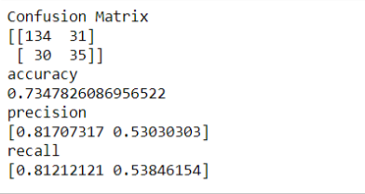

0代表沒死1代表死了，但是這模型主要是預測腳色是否會死，雖然accuracy有73%但是由1的precision以及recall可以看出只有50%的機率會檢視出腳色是否死亡，可知模型沒那麼好，並沒有太符合我們的需求，可能是因為資料跟死亡的關聯性沒那麼大導致預測腳色死亡時不准。而從0的precision以及recall都遠大於1的可以得知由於大部分的人都活著，死亡的人數較少，所以模型傾向預測腳色活著使得活著的precision以及recall較高。